福州市2018届高三上学期期末考试
化学试题
温馨提示：
1、本试题分第Ⅰ卷选择题和第Ⅱ卷非选择题，满分100，考试时间90分钟。
2、所有试题均在答题卷上作答，否则答题无效。
3、解题可能用到的相对原子质量：H—1 C—12 N—14 O—16 Na—23 Al—27
Cl—35.5 Fe—56 Cu—64 Ba—137
第Ⅰ卷 选择题(共48分，每小题3分，每小题只有一个正确答案。)
(一)造纸术、指南针、火药及印刷术四大发明是中国古代科技对世界文明发展的积极贡献。
1、东汉蔡伦总结前人经验，用树皮、破渔网、破布、麻头等作为原料，制造成较低成本的书写纸，史称“蔡侯纸”。“蔡侯纸”的主要成分可能是( )
A、淀粉 B、天然纤维 C、聚氯乙烯 D、二氧化硅
2、北宋沈括的《梦溪笔谈》对指南针已有详细记载：“方家以磁石磨针缝，则能指南。”磁石的主要成分是( )
A、FeO B、Fe₂O₃ C、Fe₃O₄ D、CuFeS₂
3、黑火药着火爆炸，发生如下反应：2KNO₃ + S + 3C = K₂S + N₂↑ + 3CO₂↑，该反应的还原剂是( )
A、KNO₃ B、S C、C D、S、C
(二)石油裂解获得的乙烯可以用于生产许多常见的有机物。下图是合成乙酸乙酯的一种路线图：
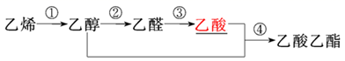
4、以下标示适合贴在无水乙醇试剂瓶上的是( )
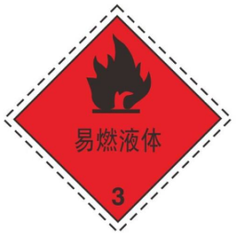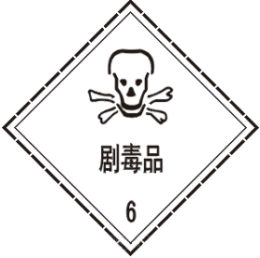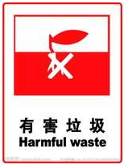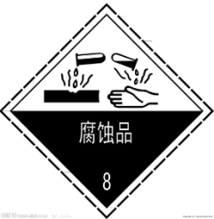
A B C D
5、以上合成路线中通过加成反应实现的转化是( )
A、① B、② C、③ D、④
6、若100吨乙烯经上述过程最终获得100吨乙酸乙酯。则此过程产率( )
A、达100% B、等于70% C、小于70% D、无法判断
7、实验室可用下图所示的装置实现“路线图”中的部分转化：
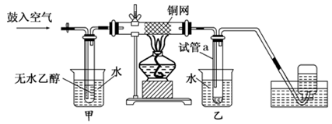
以下叙述错误的是( )
A、铜网表面乙醇发生氧化反应
B、甲、乙烧杯中的水均起冷却作用
C、试管a收集到的液体中至少有两种有机物
D、实验开始后熄灭酒精灯，铜网仍能红热，说明发生的是放热反应
8、下列四种有机物，同分异构体最多的是( )
A、乙烯 B、乙醇 C、乙醛 D、乙酸
(三)
9、N_{A}为阿伏伽德罗常数的值，下列说法正确的是( )
A、含1mol碳原子的金刚石中，共价键数为4N_{A}
B、58.5gNaCl晶体中含2N_{A}个离子
C、标准状况下，11.2L乙烯包含N_{A}个碳碳双键
D、100ml 0.5mol·L-1Na₂SO₄溶液含有0.2N_{A}个钠离子
10、下列化学用语正确的是( )
A、S²⁻结构示意图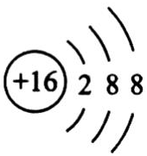 B、N₂电子式
C、CO₂的结构式O—C—O D、纤维素的结构简式(C₆H₁₀O₅)_{n}
11、根据FeCl₃溶液滴入不同试剂中的实验现象，所的结论不正确的是( )
 | 试剂 | 现象 | 结论
A | H₂S溶液 | 溶液变浑浊 | Fe³⁺有氧化性
B | NH₄SCN溶液 | 溶液变红色 | NH₄⁺抑制了 Fe³⁺水解
C | AgNO₃溶液 | 产生白色沉淀 | 发生复分解反应
D | 沸水 | 沸水变红褐色 | 有氢氧化铁胶体生成
12、下列实验中，所选装置或实验设计合理的是( )
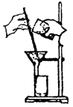 | 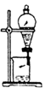 | 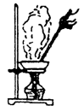 | 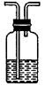
分离碘单质和四氯化碳 | 分离乙醇和水 | 氯化铝溶液制取无水氯化铝 | 用饱和食盐水除去氯气中的氯化氢
A | B | C | D
13、电解法处理酸性含铬废水(主要含有C₂O₇²⁻)过程，溶液中发生反应：
Cr₂O₇²⁻ + 6Fe²⁺ + 14H⁺ = 2Cr³⁺ + 6Fe³⁺ + 7H₂O之后Cr³⁺以Cr(OH)₃形式除去，下列说法不正确的是( )
A、阳极反应为Fe – 2e⁻ = F²⁺
B、可用铁板作阴、阳极
C、电解过程中可能有F(OH)₃沉淀生成
D、每有1mol C₂O₇²⁻被还原，电路中转移6mol电子
14、室温下，0.1mol·L⁻¹HF溶液PH=2，则下列有关描述不正确的是( )
A、该溶液c(OH⁻)＞c(HF) B、该温度时HF电离常数K=1.1×10⁻³
C、氢氟酸酸性比盐酸弱 D、若加热，溶液PH＜2
15、H₂O₂分解反应过程能量变化如右图所示，以下相关叙述正确的是( )
A、1molH₂O₂(l)键能总和比1molH₂O(l) +0.5molO₂键能总和大(E₂-E₁)
B、该反应是吸热过程
C、使用MnO₂催化剂，E₃将降低
D、2H₂O₂(l) = 2H₂O(l) + O₂(g) ∆H=E₁-E₂
16、25℃时，往HA溶液中滴加NaOH溶液，溶液中HA和A⁻二者中各自所占的物质的量分数(α)随溶液PH变化的关系如图所示。下列说法正确的是( )
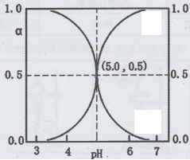
A、在PH=5.0的溶液中，c(A⁻)=c(HA)，c(OH⁻)= c(H⁺)
B、PH=7的溶液中，α(HA)=0，α(A⁻)=1.0
C、25℃时，Ka(HA)=1×10⁻⁵
D、PH=5.0时，溶液中水电离产生的c(H⁺)=1×10⁻⁵ mol·L⁻¹

第Ⅱ卷 非选择题(共52分)
17、短周期主族元素V、W、X、Y、Z的原子序数依次增大。由这五种元素组成的九种物质中，A、B、C是气体单质，其余均为化合物；A是黄绿色气体，甲是能使湿润的红色石蕊试纸变蓝的无色气体，乙是人体中 含量最大的化合物，丙是淡黄色固体。它们的转化关系如图所示。
丙
乙
甲
A
戊
丁
C
B
△
乙
甲
己
回答下列问题：
(1)甲的化学式为 。
(2)Z元素在周期表中的位置是 。
(3)乙的电子式为 。
(4)元素W、X、Y、Z的氢化物中熔点最高的是 。
(5)丁的水溶液中离子浓度由大到小的顺序是 。
(6)在微电子工业中，甲的水溶液可作刻蚀剂V₂X₂的清除剂，所发生反应的产物不污染环境，该反应的化学方程式为 。
18、碱式碳酸铜可用作有机催化剂、杀虫剂及饲料中铜的添加剂，还可以用于烟火和颜料制造。CuSO₄溶液与Na₂CO₃溶液反应能否得到碱式碳酸铜？某兴趣小组进行相关探究。
【沉淀制备】
称取12.5g胆矾溶于一定量的水中配成8%的CuSO₄溶液。向其中加入适量Na₂CO₃溶液，将所得蓝绿色悬浊液过滤，用蒸馏水洗涤，再用无水乙醇洗涤。
(1)配制该CuSO₄溶液需要 ml的水，使用 (填仪器的规格及名称)来量取。
【实验探究】
甲同学认为沉淀是CuCO₃；乙同学认为沉淀是Cu(OH)₂；丙同学认为沉淀是碱式碳酸铜xCuCO₃·yCu(OH)₂。已知CuCO₃、Cu(OH)₂均不带结晶水。
为了进一步测定组成，现设计了如下装置，用制得的蓝绿色固体进行实验：
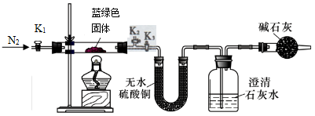
A B C
(2)A装置加热前，首先打开活塞K₁、K₂，关闭K₃，通入适量氮气，然后 ，在点燃A处酒精灯。
(3)实验室常通过加热亚硝酸钠和氯化铵的混合溶液制备氮气，该反应的离子方程式为 。
(4)若丙同学的观点成立，实验观察到的现象是 。
(5)文献显示：Ksp(CaCO₃)=2.8×10⁻⁹，Ksp(BaCO₃)=5.1×10⁻⁹，经过讨论认为需要用Ba(OH)₂代替Ca(OH)₂来定量测定蓝绿色固体的化学式，其原因是 。
a、Ba(OH)₂的碱性比Ca(OH)₂强
b、Ba(OH)₂溶解度大于Ca(OH)₂，能充分吸收CO₂
c、相同条件下，CaCO₃的溶解度明显大于BaCO₃
d、吸收等量CO₂生成的BaCO₃的质量大于CaCO₃，测量误差小
(6)待A中反应完全后，打开活塞K₁，再次通入N₂，若定量分析所取蓝绿色固体质量为27.10g，装置C中使用Ba(OH)₂溶液，实验结束后，C中产生沉淀19.70g，则该蓝绿色固体的化学式为 。
19、金属钴是一种非常稀缺的战略资源。工业上通过电解法从废旧硬质合金刀具[含碳化钨(WC)、金属钴(Co)及少量杂质铁]中回收钴。工艺流程简图如下：
Co2O3
CoCO3
混合液
净化液
Co
②NH3
NH4HCO3溶液
①H2O2
焙烧
O2
还原
回收
过滤
洗涤
净化
废旧刀具
电解
WC(s)
盐酸

已知：
金属离子 | 开始沉淀PH | 沉淀完全PH
Co²⁺ | 5.6 | 9.5
Fe²⁺ | 7.6 | 9.7
Fe³⁺ | 2.7 | 3.7
请回答下列问题：
(1)点解释，废旧刀具接电源 (填电极名称)。
(2)净化过程加双氧水的目的是 。
(3)通氨气的目的是调节溶液的PH，除去铁元素。由表中的数据可知，理论上可选择PH最大范围是 。
(4)加入NH₄HCO₃溶液发生反应的离子方程式是 。
(5)实验室洗涤过滤所得CoCO₃沉淀的操作是 。
(6)CoCO₃焙烧的化学方程式为 。
20、CO₂是一种常用的化工原料。
Ⅰ、以CO₂与NH₃为原料可以合成尿素[CO(NH)₂]。合成尿素的反应为2NH₃(g) + CO₂(g) ⇌ CO(NH)₂(s) + H₂O(g)。
(1)在不同温度及不同y值下合成尿素，达到平衡时，氨气转化率变化情况如图所示。该反应的∆H 0(填“＞”、“＜”或“=”，下同)，若y表示压强，则y₁ y₂若y标示反应开始时的水碳比[n(H₂O)/n (CO₂)]，则y₁ y₂。
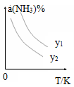
(2)t℃时，若向容积为2L的密闭容器中加入3mol NH₃和1molCO₂，达到平衡时，容器内压强为开始时的0.75倍。若保持条件不变，再向该容器中加入0.5molCO₂和1molH₂O，NH₃的转化率将 (填“增大”、“减小”或“不变”)。
Ⅱ、CO₂与H₂反应可用于生产甲醇。
(3)已知氢气与甲醇的燃烧热分别为-285.8KJ·mol⁻¹、-726.5 KJ·mol⁻¹，则CO₂与H₂反应产生液态甲醇与液态水的热化学方程式为 。
(4)右图是某甲醇燃料电池工作的示意图。
质子交换膜(只有质子能够通过)左右两侧的溶液均为1L 2mol·L⁻¹H₂SO₄溶液。电极A上发生的电极反应式为 ，当电池中有1mole⁻发生转移时左右两侧溶液的质量之差为 g(假设反应物耗尽，忽略气体的溶解)。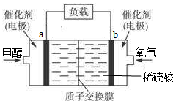

参考答案
第Ⅰ卷 选择题
（共48分, 每小题3分，每小题只有一个正确答案。）
题 | 1 | 2 | 3 | 4 | 5 | 6 | 7 | 8 | 9 | 10 | 11 | 12 | 13 | 14 | 15 | 16
答 | B | C | C | A | A | C | B | D | B | A | B | D | D | A | C | C
第Ⅱ卷 非选择题（52分）
说明：1.非选择题每空2分。考生写出其它合理答案酌情给分。
2.化学方程式书写若化学式错漏以零分计，仅其它错漏得1分；热化学方程式若焓变数据有误也以零分计。
17．（12分）
（1）NH₃
（2）第三周期ⅦA族
（3）
（4）NaH（或氢化钠）
（5）c(Cl⁻)>c(NH₄⁺)>c(H⁺)>c(OH⁻)
（6）2NH₃·H₂O+3H₂O₂=N₂↑+8H₂O （2NH₃+3H₂O₂=N₂↑+6H₂O 也给2分）
18. （14分）
（1）87.5 100mL量筒
（2）关闭 K₁、k₂，打开k₃
（3）NO₂⁻＋NH₄⁺N₂↑＋2H₂O
（4）B中白色固体变蓝，C中溶液变浑浊
（5）bd
（6）2CuCO₃•3Cu(OH)₂或3Cu(OH)₂•2CuCO₃或Cu₅(OH)₆(CO₃)₂
19. （12分）
(1)正极。
(2)将亚铁离子氧化成铁离子
(3)3.7～5.6
(4) 2HCO₃⁻ + Co²⁺= CoCO₃↓+ CO₂↑+ H₂O
(5)过滤器中注入蒸馏水，没过沉淀，待液体滤出。重复操作2～3次。
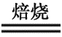
(6) 4CoCO₃+O₂ 2Co₂O₃+4CO₂
20．（14分）
（1）< ； > ； ＜
（2）减小
（3）CO₂（g）＋ 3H₂（g）＝ CH₃OH（l）＋H₂O（l）；ΔH＝-130.9 kJ·mol^{－1}
（4）CH₃OH - 6e－+ H₂O = CO₂ + 6H⁺； 12

欢迎访问“高中试卷网”——http://sj.fjjy.org

